Тема 14 Анатомическое строение листа

1 Лист камелии (Camellia japonica L.)
2 Лист ириса германского (Iris germanica L.)
3 Лист кувшинки чистобелой (Nymphaea сandida Presl)
4 Листья хвойных растений (на примере хвои сосны обыкновенной (Pinus sylvestris L.))
5 Световые и теневые листья

Основные понятия по теме

Микроскопическое строение листьев разных растений очень разнообразно в деталях, но сходно по общей структуре. Особенности его у типичного листа подчинены выполняемой функции – осуществлению фотосинтеза. Поэтому именно в листе хлорофиллоносная паренхима (мезофилл) достигла высокой степени дифференциации.
Необходимая для фотосинтеза вода поступает по проводящим тканям ксилемы. По флоэме осуществляется отток продуктов ассимиляции из листа. Проводящие пучки пронизывают листовую пластинку во всех направлениях (жилкование листа). Флоэма в них обращена к морфологически нижней (абаксиальной) стороне пластинки листа, ксилема – к верхней (адаксиальной). Проводящие пучки листьев, как правило, бывают закрытые; камбий формируется только в наиболее крупных проводящих пучках листьев вечнозеленых растений. Черешок листа играет роль посредника в перемещении веществ в лист и из него. Кроме того, он выносит листовую пластинку в условия оптимального освещения.
Газообмен с внешней средой осуществляется через устьица, расположенные в эпидермисе, покрытом хорошо развитой кутикулой.
Упругость листовой пластинки, ее способность противостоять неблагоприятным воздействиям связана с системой механических тканей. В листьях нередко образуются специализированные вместилища или одиночные клетки, запасающие продукты клеточного метаболизма. Лист, благодаря анатомической структуре, пластично реагирует на меняющиеся условия среды, особенно на изменения водного и светового режимов.
По отношению к влажности различают следующие основные группы растений. Ксерофиты – приспособились к значительному, постоянному или временному, недостатку влаги в почве или в воздухе (пустыни, степи и др.). Листья у них двух типов: плотные, жесткие, с хорошо развитыми механическими тканями (у склерофитов) или сочные, с системой водозапасающей паренхимы (у суккулентов). Мезофиты – живут в условиях достаточно умеренной влажности. Гигрофиты – обитают в среде, отличающейся повышенной влажностью, преимущественно атмосферной (болотистые луга, сырые леса). Аэрогидрофиты – обладают листьями, плавающими на поверхности воды. Гидрофиты – приспособились к водному образу жизни (берега водоемов и др.). Гидатофиты – растения, погруженные в воду. У растений, обитающих в условиях избыточной влажности, формируется особая ткань – аэренхима – с системой межклетников и воздухоносных полостей. Механическая и проводящая ткани развиты у них, как правило, слабо.
На форме и анатомической структуре листьев сильно сказывается влияние света. Даже у одного растения, например, на одном кусте сирени, жасмина, смородины, у листьев, выросших на свету (световые листья), столбчатый мезофилл может быть более развит, чем у теневых листьев. При недостатке света формируется рыхлый мезофилл (с многочисленными межклетниками), слабо развивается проводящая ткань, клетки эпидермиса более тонкостенные.

Практическое занятие 14

Цель: изучить анатомическую структуру типичного листа растения, произрастающего в нормальных условиях, а также особенности структуры листьев растений, произрастающих в разных условиях.

Материалы и оборудование: постоянные микропрепараты листа камелии, сосны обыкновенной, кувшинки чистобелой, сирени обыкновенной; фиксированные листья ириса германского; микроскопы, пинцеты, лезвия, препарировальные иглы, предметные и покровные стекла, чашечки с водой и пипеткой, фильтровальная бумага.

Работа 1 Лист камелии (Camellia japonica L.)

Ход работы
1 На готовом препарате при малом увеличении микроскопа определить характер расположения тканей листа, при большом – изучить особенности их строения (рисунок 14.1).
2 Зарисовать схематично лист, детально – по несколько клеток каждой ткани. Обратить внимание на расположение устьиц, склеренхимных волокон, тканей в сосудисто-волокнистом пучке, на смыкание клеток и величину межклетников в слоях мезофилла. Сделать соответствующие обозначения.

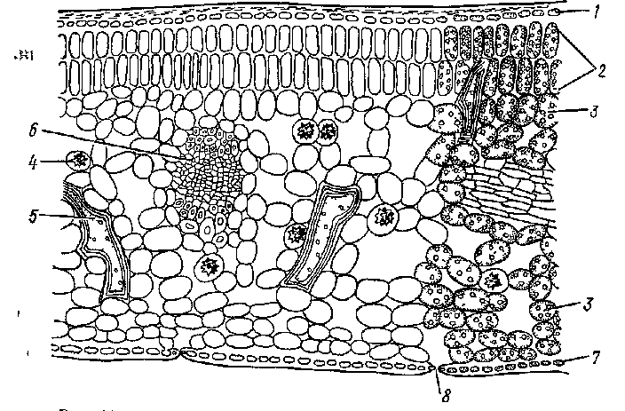
Рисунок 14.1 – Лист камелии в поперечном разрезе: 1 – верхний эпидермис; 2 – столбчатый мезофилл; 3 – губчатый мезофилл; 4 – клетка с друзой; 5 – склереида; 6 – проводящий пучок; 7 – нижний эпидермис; 8 – устьичный аппарат (из В. Г. Хржановский, С. Ф. Пономаренко, 1979)

Работа 2 Лист ириса германского (Iris germanica L.)

Ход работы
1 Изготовить препараты поперечных срезов листа, зажав листовую пластинку между кусочками бузины.
2 При малом увеличении микроскопа рассмотреть анатомическое строение листа (рисунок 14.2, А). Зарисовать схему строения листа, отобразив эпидермис нижней и верхней его сторон, а также устьица, мезофилл, проводящие пучки, воздушные полости.
3 При большом увеличении изучить детальное строение его тканей (рисунок 14.2, Б) и устьичного аппарата (рисунок 14.2, В). Зарисовать сектор анатомического строения листа. Отобразить на рисунке детальное строение мезофилла (слой более мелких клеток под эпидермисом, воздухоносные полости), проводящих пучков (ксилему, флоэму, склеренхиму), устьиц (замыкающие клетки, хлоропласты, передний и задний дворики, подустьичная полость). Зарисовать общий план строения устьиц, обратив внимание на их расположение и форму замыкающих клеток.

Работа 3 Лист кувшинки чистобелой (Nymphaea сandida Presl)

Ход работы
1 Рассмотреть препарат поперечного среза листа при малом и большом увеличении микроскопа (рисунок 14.3).
2 Зарисовать участок поперечного среза листа, обратив внимание на форму клеток эпидермиса, столбчатого и губчатого мезофилла, большие воздухоносные полости, идиобласты, на расположение устьиц и степень развития проводящих элементов. Сделать соответствующие обозначения.
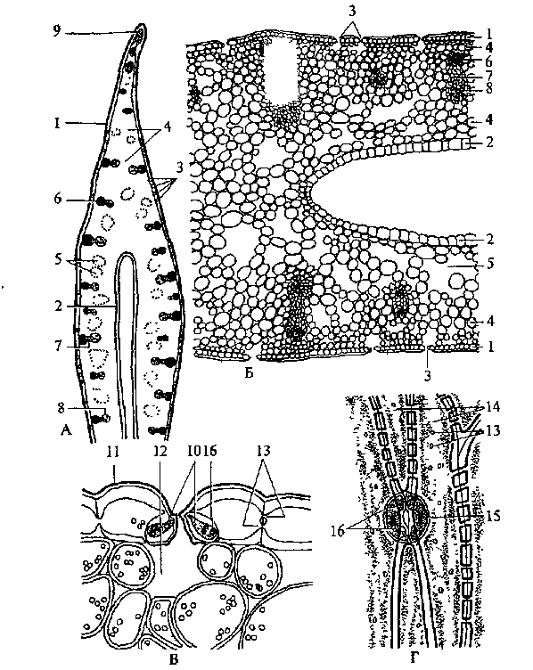

Рисунок 14.2 – Лист ириса германского (Iris germanica): А – схема поперечного разреза; Б – анатомическое строение; В, Г – строение устьица на поперечном разрезе и в плане; 1,2 – нижний и верхний эпидермис; 3 –устьица; 4 – мезофилл; 5 – воздухоносные полости; 6 – склеренхима; 7 – флоэма; 8 – ксилема; 9 – неодревесневевшая склеренхима; 10 – замыкающие клетки устьица; 11 – кутикула; 12 – подустьичная полость; 13 – поры; 14 – клетка эпидермиса; 15 – ядро; 16 – хлоропласты (из Г. А. Бавтуто, Л. М. Ерей, 2002)
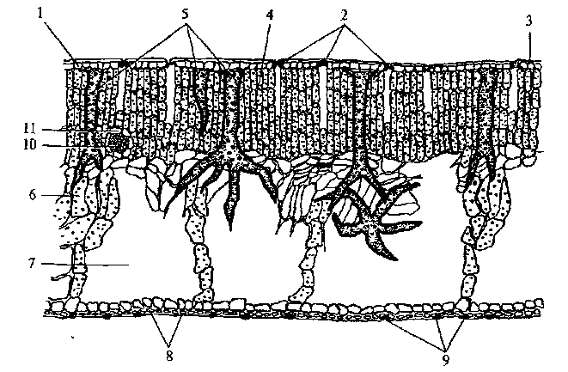
Рисунок 14.3 – Поперечный срез плавающего листа кувшинки (Nymphaea сandida): 1 – верхний эпидермис; 2 – устьица; 3 – кутикула; 4 – столбчатый мезофилл; 5– идиобласты; 6 – губчатый мезофилл; 7 – воздухоносная полость; 8 – нижний эпидермис; 9 – пробковые клетки; 10 – проводящий пучок; 11 – обкладка проводящего пучка (из Г. А. Бавтуто, Л. М. Ерей, 2002)

Работа 4 Листья хвойных растений (на примере хвои сосны обыкновенной (Pinus sylvestris L.))

Ход работы
Для листьев хвойных характерна ксероморфная структура, что обусловлено прежде всего резкими колебаниями температур в течение года и недостаточным поступлением в растение воды в зимнее время. Лист у хвойных отличается особой формой — игловидной, благодаря чему у них уменьшается площадь испаряющей поверхности.
1 Рассмотреть срез хвоинки (постоянный препарат) при малом и большом увеличении микроскопа (рисунок 14.4).
2 При малом увеличении микроскопа рассмотреть и зарисовать схематично строение листа, обратив внимание на форму хвои в поперечном сечении, на расположение устьиц, смоляных ходов, проводящих пучков, на степень развития и взаиморасположения гиподермы, складчатого мезофилла, трансфузионной ткани.
3 Зарисовать при большом увеличении участок хвои и сделать соответствующие обозначения.

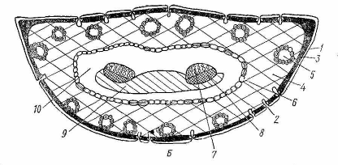

А

Б

Рисунок 14.4 – Лист сосны (Pinus sylvestris) в поперечном разрезе: А – детальное строение; 1 – эпидермис; 2 – устьица; 3 – замыкающая клетка; 4 – околоустьицная клетка; 5 – подустьичная полость; 6 – гиподерма; 7 – смоляной ход; 8 – клетки эпителия; 9 – склеренхима; 10 – складчатый мезофилл; 11 – эндодерма; 12 – клетки трансфузионной паренхимы; 13 – клетки трансфузионной трахеиды; 14 – ядро; 15 – хлоропласты. Б – схематичное; 1– эпидермис; 2 – устьичный аппарат; 3 – гиподерма; 4 – складчатая паренхима;5 – смоляной ход; 6 – эндодерма; 7 – ксилема; 8 – флоэма; 9 – склеренхима; 10 – трансфузионная паренхима (из Г. А. Бавтуто, Л. М. Ерей, 2002)
А
Б

Работа 5 Световые и теневые листья

Ход работы
От степени освещенности листа зависят его внутреннее строение и интенсивность функций. В связи с этим и различают листья световые и теневые.
1 Рассмотреть рисунок 14.5 и сравнить строение теневого и светового листьев.

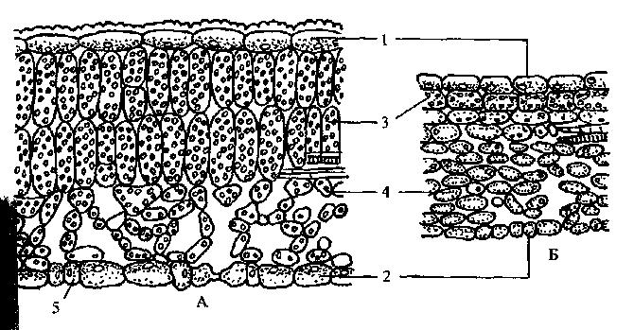

Рисунок 14.5 – Световой (А) и теневой (Б) листья сирени : 1, 2 – верхний и нижний эпидермис; 3, 4 – столбчатый и губчатый мезофилл; 5 – устьица (из Г. А. Бавтуто, Л. М. Ерей, 2002)

Вопросы для самоконтроля

1 Как по анатомической структуре определить нижнюю сторону листа?
2 Почему у большинства растений в верхнем эпидермисе устьица либо отсутствуют, либо их мало?
3 В чем отличие между столбчатой и губчатой паренхимой листа?
4 Какие дополнительные образования усиливают защитные функции листа?
5 Каково строение проводящих пучков листа?

Литература

1 Ботаника : Морфология и анатомия растений: учеб. пособие для студентов пед. ин-тов по биолог. и хим. спец. / А. Е. Васильев [и др.]; – 2-е изд., перераб. – М. : Просвещение, 1988. – C. 208 – 214.
2 Бавтуто, Г. А. Ботаника. Морфология и анатомия растений / Г. А. Бавтуто, В. М. Еремин. – Мн. : Высшая школа, 1997. – С. 238 – 243.
3 Бавтуто, Г. А., Практикум по анатомии и морфологии растений: учеб. пособие / Г. А. Бавтуто, Л. М. Ерей. – Мн. : Новое знание, 2002. – C. 285 – 302.
4 Хржановский, В.Г. Практикум по курсу общей ботаники: учебн. пособие / В. Г. Хржановский, С. Ф. Пономаренко. – М. : Высш. школа, 1979. – С. 135 – 142.

